TAICS TC1前瞻行動通訊技術工作委員會
[TAICS TC1-WG1#5.1 (Ad Hoc)工作會議通知]
Date: 2018/09/17
Designator: TAICS TC01-18-0054-00-00
Author(s):
Name | Affiliation | Address | Phone | email
林咨銘 | 頻譜研究工作組 |  |  | tmlin@itri.org.tw
Abstract
台灣資通產業標準協會(TAICS)_ TC1前瞻行動通訊技術工作委員會之頻譜研究工作小組第5.1次臨時工作會議之會議通知

TAICS TC1-WG1#5.1臨時工作會議通知

前瞻行動通訊技術工作委員會將召開TC1-WG1#5.1臨時工作會議，誠摯地邀請所有會員熱烈參與提供您寶貴的意見。

- 會議時間：2018.10.04 (四) 13:30 PM
- 會議地點：TAICS台北辦公室第一會議室
台北市重慶南路二段51號8樓之1 (永豐餘大樓)
- 會議主席：WG1主席 林咨銘 工研院/技術經理
- 會議議程
Time | Topics | Chairman
13:00-13:30 | Registration
13:30-16:00  WG1#5 meeting | Spectrum study WG  - 5G Sharing Performance and Feasibility  - 5G NR Performance Evaluation | WG1 Chair  Tzu-Ming Lin

- 針對上述議程及待議事項，TC1前瞻行動通訊技術工作委員會之頻譜研究工作小組特此進行提案徵求。
- 請最晚於107年9月26日(三)之前，將提案文件上傳至協會網站。逾期之提案將被視為較低優先權，有可能不會在本次會議中討論。

- 報名方式：請於107年10月1日(一) 以前
至協會網站http://www.taics.org.tw/index.php/meeting/index/cat_id/1
報名填寫，謝謝。
- 本會議為台灣資通產業標準協會內部會議，參加對象為協會會員。
- 會議聯絡人：陳薇安小姐 itri527823@itri.org.tw 電話03-5913667

【會議地點】
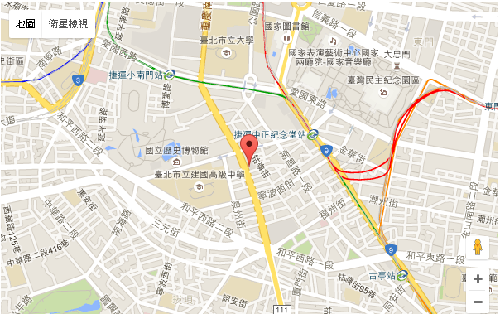
- 捷運：搭乘捷運淡水信義線或松山新店線線，至中正紀念堂站下車，由2號出口沿南海路直行，步行約7分鐘，至重慶南路左轉即可。
- 公車：搭乘台北市公車：15、18、235、295、662、663至南昌路站下車；或 227、248、262、304、706，至寧波重慶南路口下車；或1、5、204、630至自來水西分處站下車。

